2025年河北省唐山市中等职业学校技能竞赛

中职组“现代模具制造技术”赛项通知

各有关参赛单位：

为落实唐山市教育局《转发省教育厅〈关于建立健全职业学校技能大赛体系的实施方案（试行）〉的通知》要求，检验我市职业教育办学成果，展示专业教师和学生的精神风貌，选拔优秀选手参加省赛、国赛，经研究决定，我校承办2025年河北省唐山市中等职业学校技能竞赛“现代模具制造技术”（中职组）赛项，现就有关事项通知如下：

各中等职业学校:

根据省教育厅《关于建立健全职业学校技能大赛体系的实施方案(试行)的通知》(冀教职成〔2024]2号)及我市有关文件要求，为强化技能大赛在提高职业学校技术技能人才培养质量的重要作用，为省赛、国赛选拔优秀人才，我校举办2025年河北省唐山市中等职业学校技能竞赛“现代模具制造技术”（中职组）赛项。现就有关事项通知如下。

一、赛项名称

现代模具制造技术

二、组织机构

主办单位：唐山市教育局

承办单位：河北省唐山劳动技师学院

技术支持单位：北京数码大方科技股份有限公司

广州中望龙腾软件股份有限公司

三、日程安排

1.报名时间：2025年6月11日---2025年6月13日

2.报到时间：2025年7月3日6：30-7：30

报到地点：唐山劳动技师学院3#实训楼

3.领队会时间：2025年7月3日 7：30 -8：00

领队会地点：唐山劳动技师学院3#实训楼2层机房

4.比赛时间：2025年7月3日8：00-17：00

比赛地点：唐山劳动技师学院3#实训楼

四、参赛须知

1.选手报名条件及组队方式

（1）本赛项为团体赛，每校可报2队，每队限报2名指导教师。学生参赛选手应为唐山市中等职业学校(含技工类学校)在籍学生，“3+2”、“3+4”等贯通培养项目仅限中专段在籍生报名参加。报名回执表要加盖学籍公章和学校公章，提供给承办学校。参赛学生学籍信息应包括学生姓名、性别、学校、身份证号码、学籍号码等。如发现参赛选手资格不符，大赛组委会将取消其参赛资格。

（2）各参赛学校必须为参赛选手和工作人员上意外伤害保险和医疗保险。大赛期间发生的医疗费用，由各代表队自行解决。

（3）参赛选手和指导教师报名获得确认后不得随意更换，如备赛过程中参赛选手和指导教师因故无法参赛，须于本赛项开赛 5个工作日之前出具书面说明，经大赛组委会核实后予以更换。

（4）请在报名截止时间之前，将附件1、附件2、附件3 电子稿发送至报名指定邮箱：348468613@qq.com

（5）比赛报到时请携带附件1、2、3加盖学校公章的纸质报名表及回执。

（6）报名链接： https://www.wjx.cn/vm/PIMIyiE.aspx#

|  |  |
| --- | --- |
| 2.赛项联系人：杨国彬 | 15175562498 |
| 张立城 | 15131550691 |

3.赛项邮箱：348468613@qq.com

4.赛项微信群

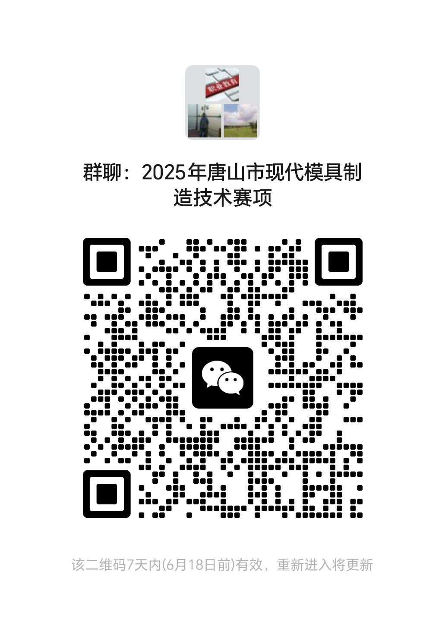

五、其他

各代表队可依各自情况提前与承办学校联系或自行联系酒店,费用自理。

学院地址：唐山市丰南区国丰大街111号唐山劳动技师学院

住宿酒店推荐：

丰南起跑线商务酒店

电话：0315-5099666

地址：丰南区国丰大街115号

附件1

2025年河北省唐山市中等职业学校技能竞赛

中职组“现代模具制造技术”赛项选手报名表

代表队： 参赛项目：

|  |  |  |  |  |  |  |  |  |  |  |  |  |
| --- | --- | --- | --- | --- | --- | --- | --- | --- | --- | --- | --- | --- |
| 姓 名 |  | | 性 | 别 |  | | 年龄 | |  | | | 照 |
|  |  |  | |  |  | | | | | | |
| 民 族 |  | 身份证号 | |  |  | | | | | | | 片  （发送电子稿时此处为电子照  片） |
| 所在学校 |  | | |  | | | | | | | |
| 学校地址 |  | | |  | | | | | | | |
| 学籍号 |  | | |  | | 所在年级 | | | |  | |
| 所学专业 |  | | |  | | | | 指导教师姓名 | | | |  |
| 领队姓名 |  | 电话 | |  | | | | 手机 | | |  | |
| 学校推荐意见 |  | | | 盖 章年月日 | | | | | | | | |
| 学籍审核意见 |  | | | 盖 章年月日 | | | | | | | | |
| 备注 |  | | |  | | | | | | | | |

参赛选手须填写本表一份，贴上与电子版同版照片并加盖单位公章，以学校为单位比赛前交给承办单位。

## 附件2

|  |  |  |  |  |  |  |  |  |  |
| --- | --- | --- | --- | --- | --- | --- | --- | --- | --- |
| 序号 | 参赛队名称 | 学生姓名 | 性别 | 身份证号 | 领队姓名 | 领队电话 | 指导教师姓名 | 指导教师电话 | 备注  （数控系统） |
| 1 | XX1队 |  |  |  |  |  |  |  |  |
| 2 |  |  |  |  |  |  |
| 3 | XX2队 |  |  |  |  |  |  |  |  |
| 4 |  |  |  |  |  |  |
| 附：报名成功截图 | | | | | | | | | |

2025年河北省唐山市中等职业学校技能竞赛中职组“现代模具制造技术”赛项参赛基本信息回执表

注：

1.表中的基本信息需准确填写，不得空项。

2.参赛选手姓名需准确填写（与其身份证的姓名一致）。

3.参赛队名称须准确填写学校全称，不要用简称。

4.此回执文件要求excel格式。

5.报名截止时间：2025年6月13日24:00时。

附件**3**

2025年河北省唐山市中等职业学校技能竞赛

中职组“现代模具制造技术”赛项选手电子照片

代表队： 参赛项目：

|  |  |
| --- | --- |
| 参赛选手电子相片 | 参赛选手电子相片 |
| 姓名： | 姓名： |